Lidhja nr. 1
REGJISTRI I KËRKESAVE DHE PËRGJIGJEVE

Nr. Rendor | Data e kërkesës | Objekti i kërkesës | Data e përgjigjes | Përgjigje | Mënyra e përfundimit të kërkesës | Tarifa
1 | 01-Aug-22 | Statistikat Strukturore të Ndërmarrjeve Ekonomike | 8/5/2022 | Përgjigje | E plotë | Pa tarifë
2 | 01-Aug-22 | Tregtia e Jashtme e Mallrave | 10/4/2022 | Përgjigje | E plotë | Pa tarifë
3 | 02-Aug-22 | Anketa e Matjes së Nivelit të Jetesës | 8/4/2022 | Përgjigje | E plotë | Pa tarifë
4 | 02-Aug-22 | Arsimi | 8/4/2022 | Përgjigje | E plotë | Pa tarifë
5 | 02-Aug-22 | Popullsia | 8/4/2022 | Përgjigje | E plotë | Pa tarifë
6 | 02-Aug-22 | Indeksi i Çmimeve të Konsumit | 8/2/2022 | Përgjigje | E plotë | Pa tarifë
7 | 02-Aug-22 | Indeksi i Çmimeve të Konsumit | 8/2/2022 | Përgjigje | E plotë | Pa tarifë
8 | 04-Aug-22 | Indeksi i Çmimeve të Konsumit | 8/11/2022 | Përgjigje | E plotë | Pa tarifë
9 | 04-Aug-22 | Statistikat Afatshkurtra | 8/11/2022 | Përgjigje | E plotë | Pa tarifë
10 | 04-Aug-22 | Tregtia e Jashtme e Mallrave | 8/10/2022 | Përgjigje | E plotë | Pa tarifë
11 | 05-Aug-22 | Turizmi | 8/5/2022 | Përgjigje | E plotë | Pa tarifë
12 | 08-Aug-22 | Turizmi | 8/9/2022 | Përgjigje | E plotë | Pa tarifë
13 | 10-Aug-22 | Indeksi i Çmimeve të Konsumit | 8/11/2022 | Përgjigje | E plotë | Pa tarifë
14 | 10-Aug-22 | Lindjet, Vdekjet dhe Martesat | 8/11/2022 | Përgjigje | E plotë | Pa tarifë
15 | 11-Aug-22 | Indeksi i Çmimeve të Konsumit | 8/24/2022 | 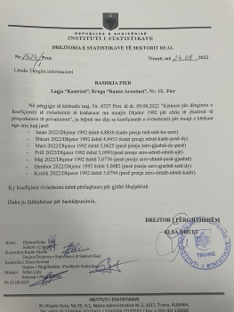 | E plotë | Pa tarifë
16 | 12-Aug-22 | Qytetet dhe Shkalla e urbanizimit | 8/15/2022 | Përgjigje | E plotë | Pa tarifë
17 | 14-Aug-22 | Statistikat Afatshkurtra | 8/17/2022 | Përgjigje | E plotë | Pa tarifë
18 | 16-Aug-22 | Llogaritë Kombëtare (GDP) | 8/17/2022 | Përgjigje | E plotë | Pa tarifë
19 | 16-Aug-22 | Popullsia | 8/17/2022 | Përgjigje | E plotë | Pa tarifë
20 | 16-Aug-22 | Tregtia e Jashtme e Mallrave | 9/2/2022 | Përgjigje | E plotë | Pa tarifë
21 | 16-Aug-22 | Indeksi i Çmimeve të Konsumit | 8/16/2022 | Përgjigje | E plotë | Pa tarifë
22 | 18-Aug-22 | Indeksi i Çmimeve të Konsumit | 8/18/2022 | Përgjigje | E plotë | Pa tarifë
23 | 18-Aug-22 | Indeksi i Çmimeve të Konsumit | 8/18/2022 | Përgjigje | E plotë | Pa tarifë
24 | 18-Aug-22 | Indeksi i Çmimeve të Konsumit | 8/18/2022 | Përgjigje | E plotë | Pa tarifë
25 | 19-Aug-22 | Indeksi i Çmimeve të Konsumit | 8/19/2022 | Përgjigje | E plotë | Pa tarifë
26 | 19-Aug-22 | Indeksi i Çmimeve të Konsumit | 8/22/2022 | Përgjigje | E plotë | Pa tarifë
27 | 22-Aug-22 | Kultura dhe Sporti | 8/25/2022 | Përgjigje | E plotë | Pa tarifë
28 | 23-Aug-22 | Indeksi i Çmimeve të Konsumit | 9/12/2022 | 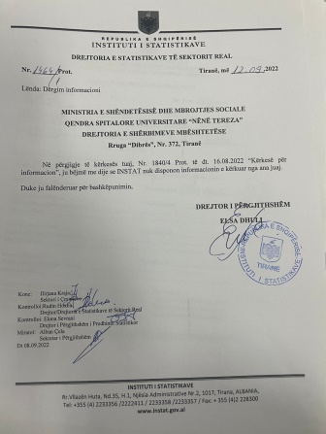 | E plotë | Pa tarifë
29 | 23-Aug-22 | Tregtia e Jashtme e Mallrave(Pyetesor) | 10/19/2022 | Përgjigje | E plotë | Pa tarifë
30 | 25-Aug-22 | Indeksi i Çmimeve të Konsumit | 8/30/2022 | Përgjigje | E plotë | Pa tarifë
31 | 25-Aug-22 | Indeksi i Çmimeve të Konsumit | 8/25/2022 | Përgjigje | E plotë | Pa tarifë
32 | 25-Aug-22 | Indeksi i Çmimeve të Konsumit | 9/7/2022 | Përgjigje | E plotë | Pa tarifë
33 | 25-Aug-22 | Popullsia | 8/29/2022 | Përgjigje | E plotë | Pa tarifë
34 | 25-Aug-22 | Punësimi dhe papunësia | 9/28/2022 | Përgjigje | E plotë | Pa tarifë
35 | 28-Aug-22 | Bujqësia | 8/29/2022 | Përgjigje | E plotë | Pa tarifë
36 | 29-Aug-22 | Popullsia | 9/7/2022 | Përgjigje | E plotë | Pa tarifë
37 | 29-Aug-22 | Energjia | 8/31/2022 | Përgjigje | E plotë | Pa tarifë
38 | 30-Aug-22 | Shëndetësia | 9/6/2022 | Përgjigje | E plotë | Pa tarifë
39 | 31-Aug-22 | Anketa e Matjes së Nivelit të Jetesës | 9/9/2022 | 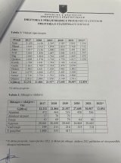 | E plotë | Pa tarifë
40 | 31-Aug-22 | Popullsia | 9/16/2022 | Përgjigje | E plotë | Pa tarifë

Numri rendor i kërkesave të regjistruara në Regjistrin e Kërkesave dhe Përgjigjeve
Data e regjistrimit të kërkesës
Përmbledhje e objektit të kërkesës duke u anonimizuar sipas parashikimeve ligjore në fuqi
Data e kthimit të përgjigjes
Përmbajtja e përgjigjes duke u anonimizuar sipas parashikimeve ligjore në fuqi
Përgjigja jepet E plotë/ E kufizuar/ E refuzuar/E deleguar
Kosto monetare e riprodhimit (kur është rasti dhe e dërgimit) të informacionit të kërkuar sipas tarifave të publikuar nga autoriteti publik.

